# 安装python

<https://www.python.org/downloads/windows/>

去上述网站下载一个适配自己电脑版本的python包。

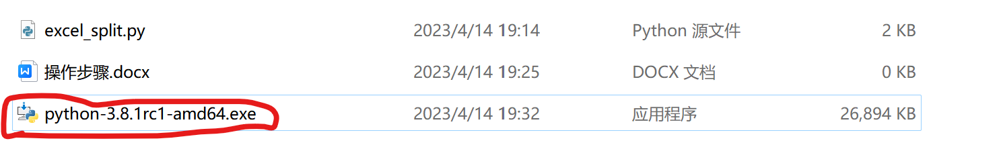

双击这个文件安装

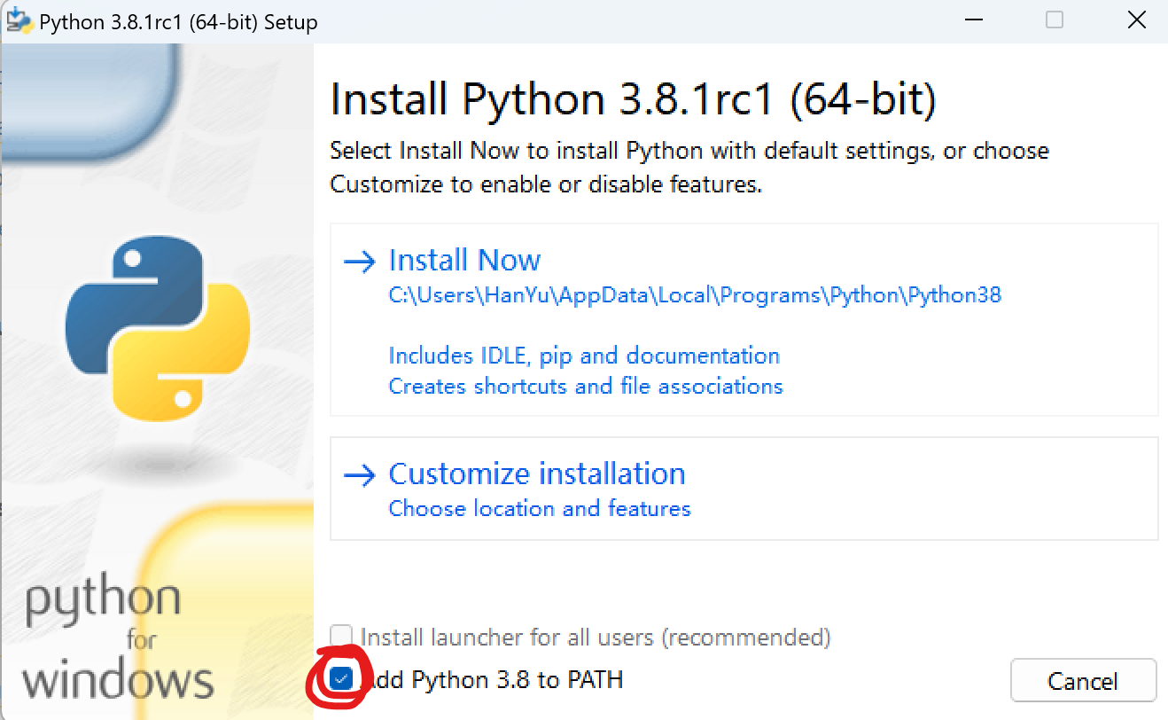

这个一定要勾上，然后点Install Now

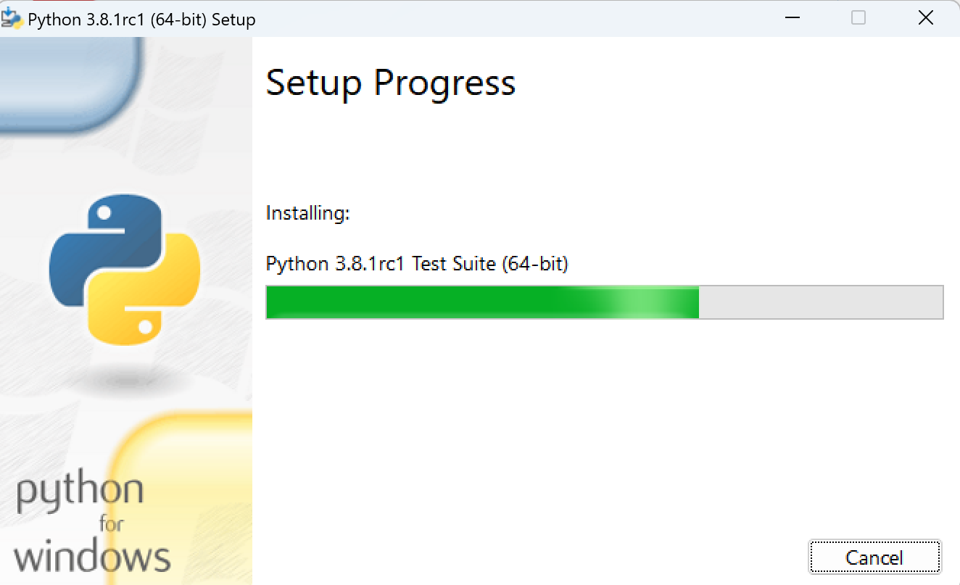

等待安装，安装完成：

# 导入需要的包

先win（就是四个块块那个按钮）+r输入cmd按enter：

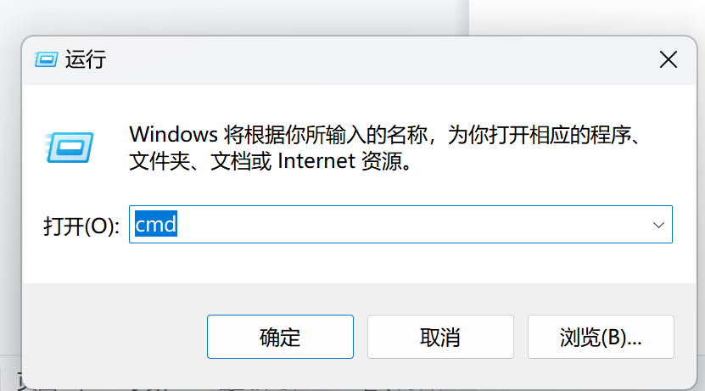

会出现一个黑框框：

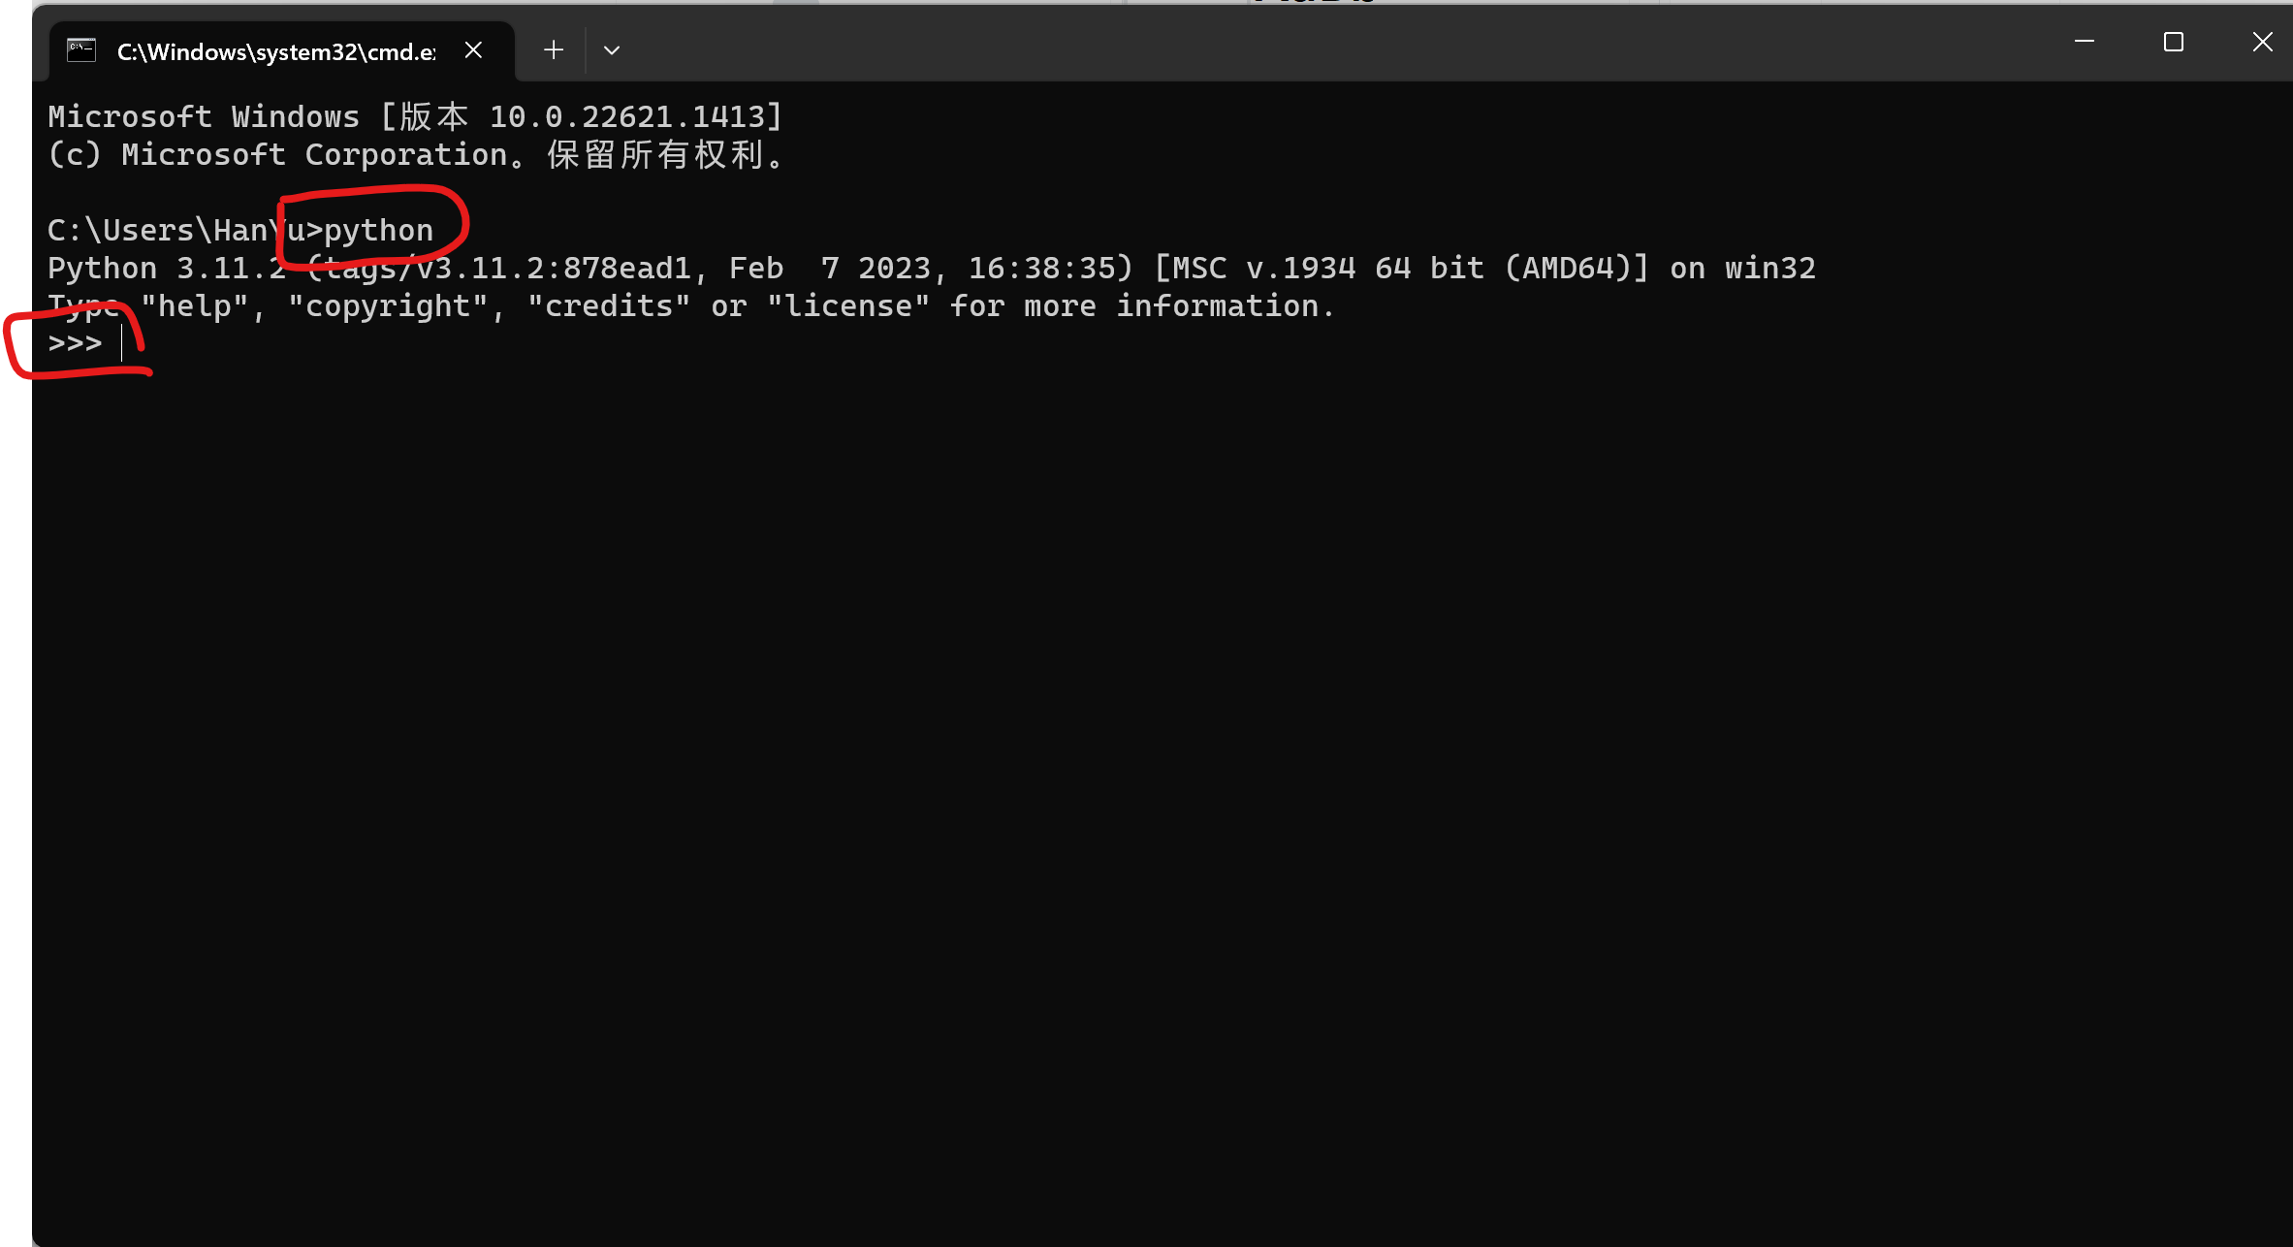

在框框里输入python按enter，如果python成功安装就会出现上图>>>样式

然后把这个框关了。再重新win+r输入cmd打开一个新的：

在里面键入：pip install pandas

因为我已经装过了界面会不一样，你只要看到最后一行输出：Successfully installed pandas...就行了

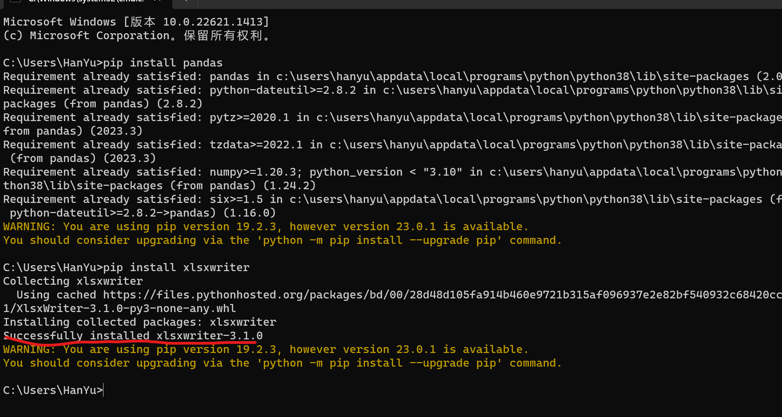

# 运行脚本

在split文件夹这里点一下，

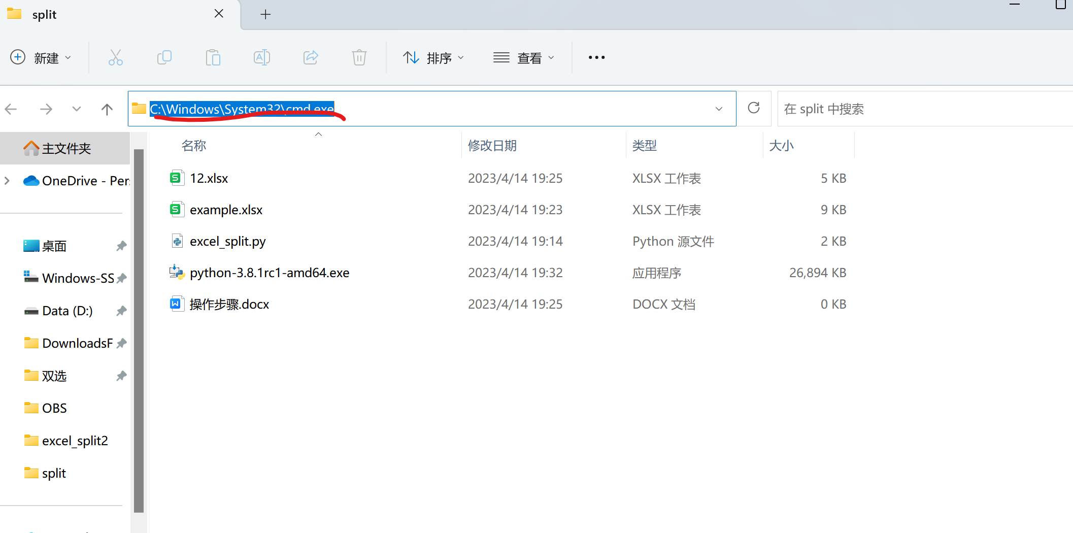然后输入cmd：

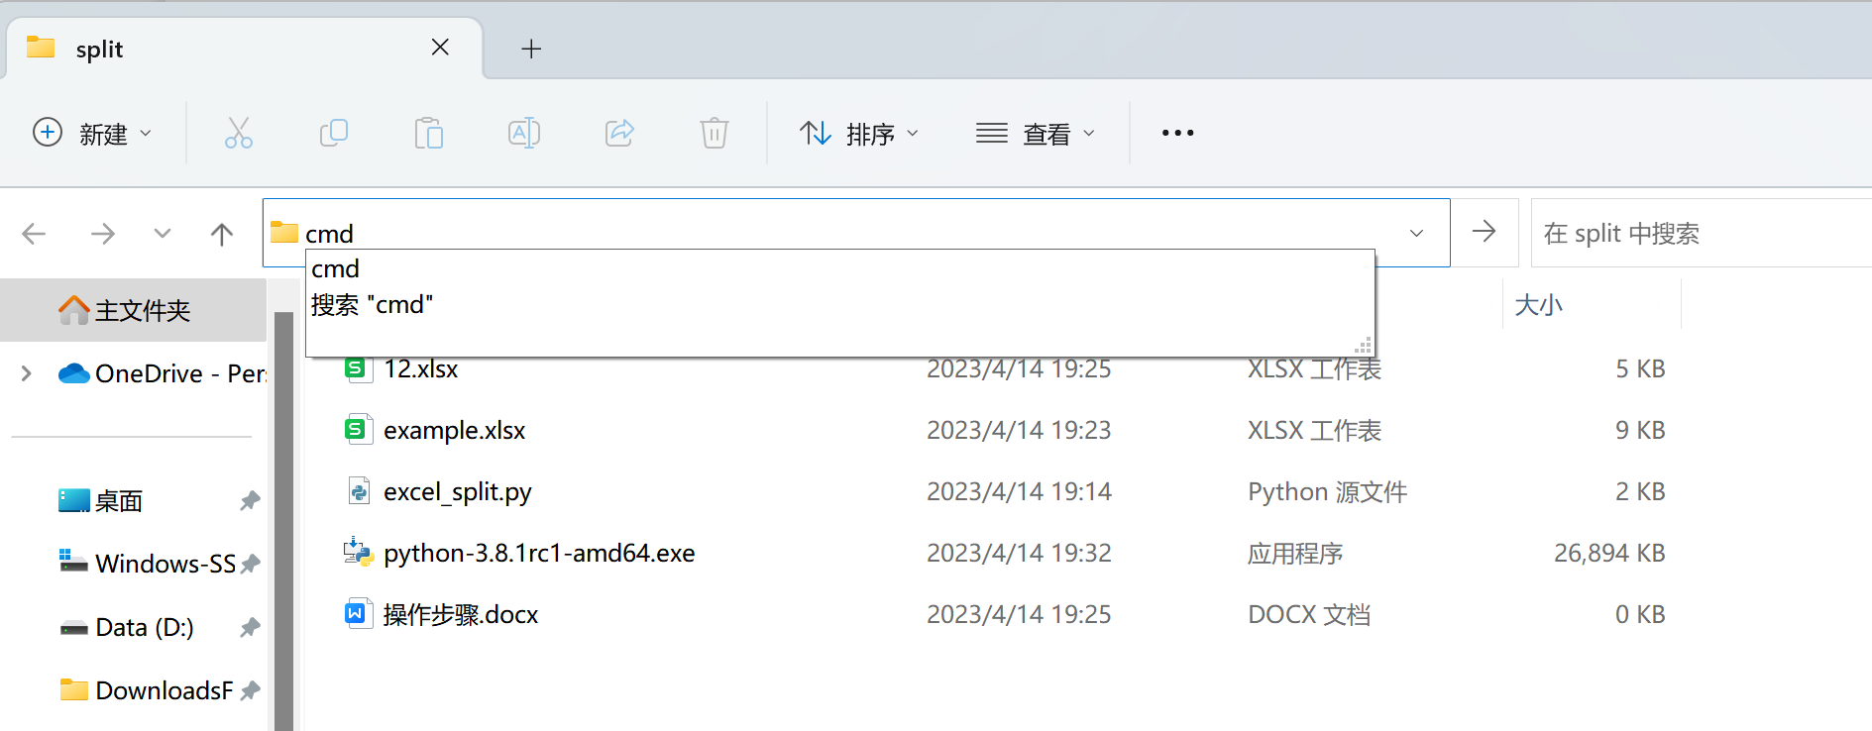

按enter：

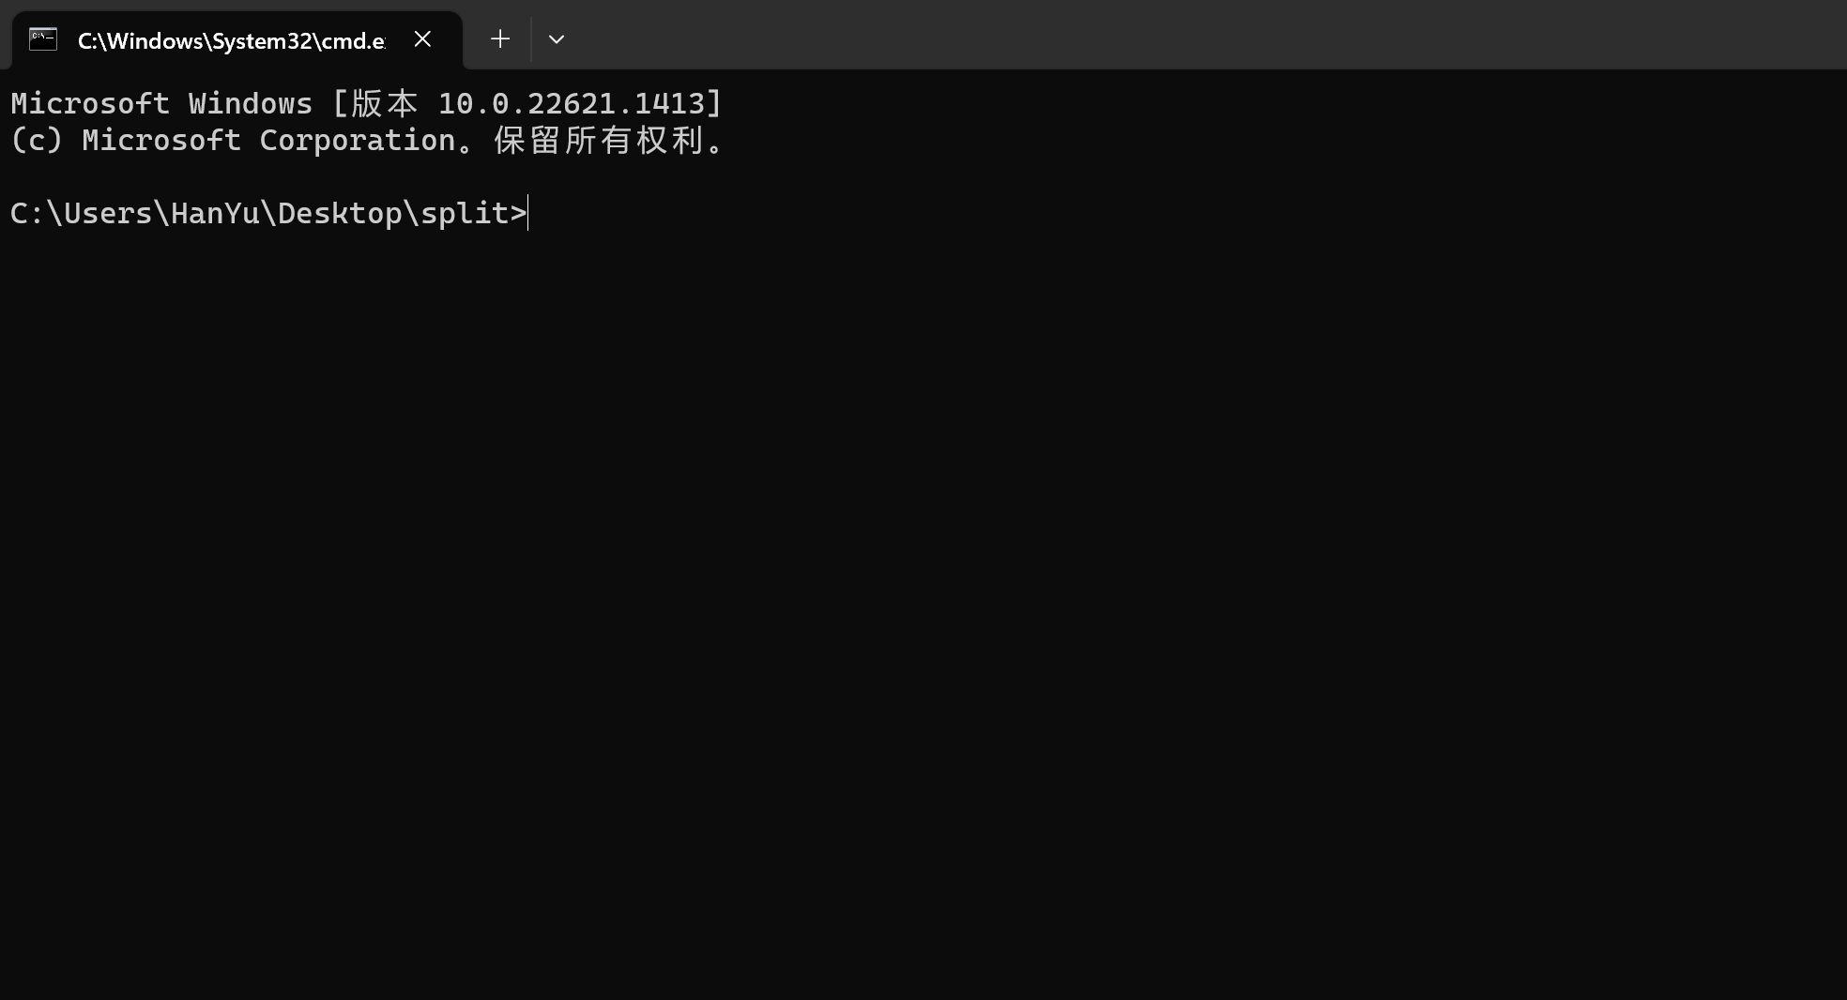

跳出这个黑框，看一下他的路径，是xx\xx\split>即可

在里面输入；python excel_split.py，按enter

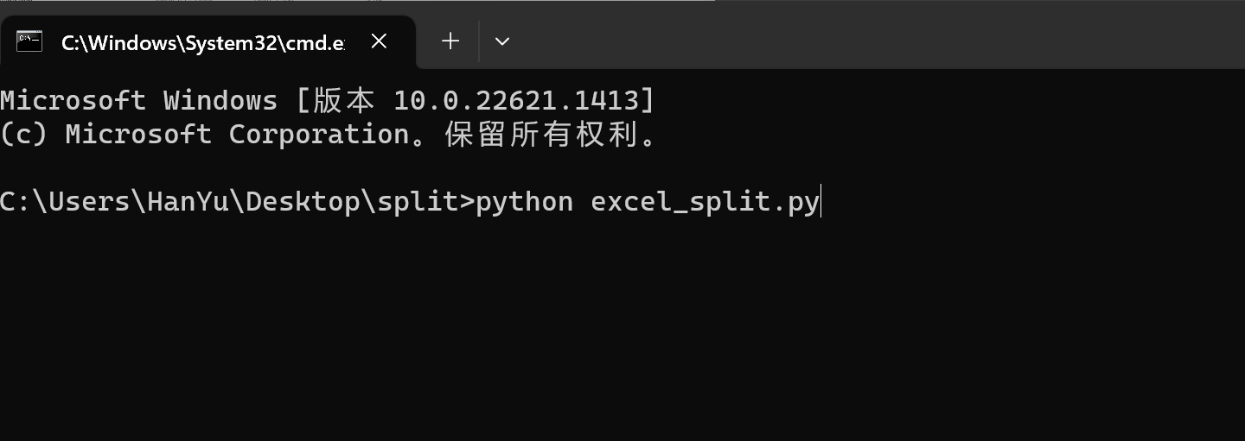

出现下面这一行字，是我的提示，你就把要拆分的那个excel文件放在这个split文件夹里，注意后缀是xlsx。然后鼠标把这个文件拖到这个黑框里

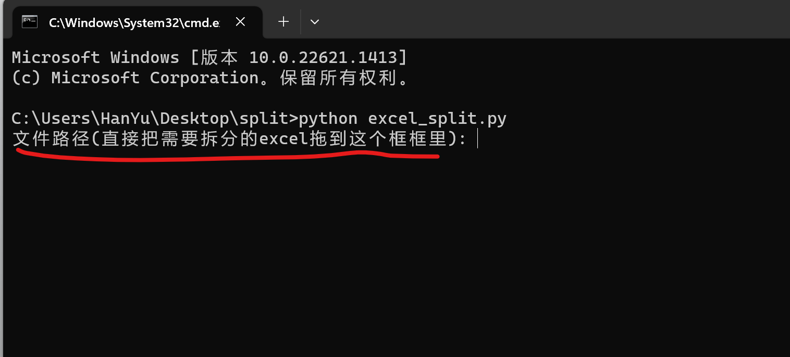

会出现下面的文件路径名，按enter：

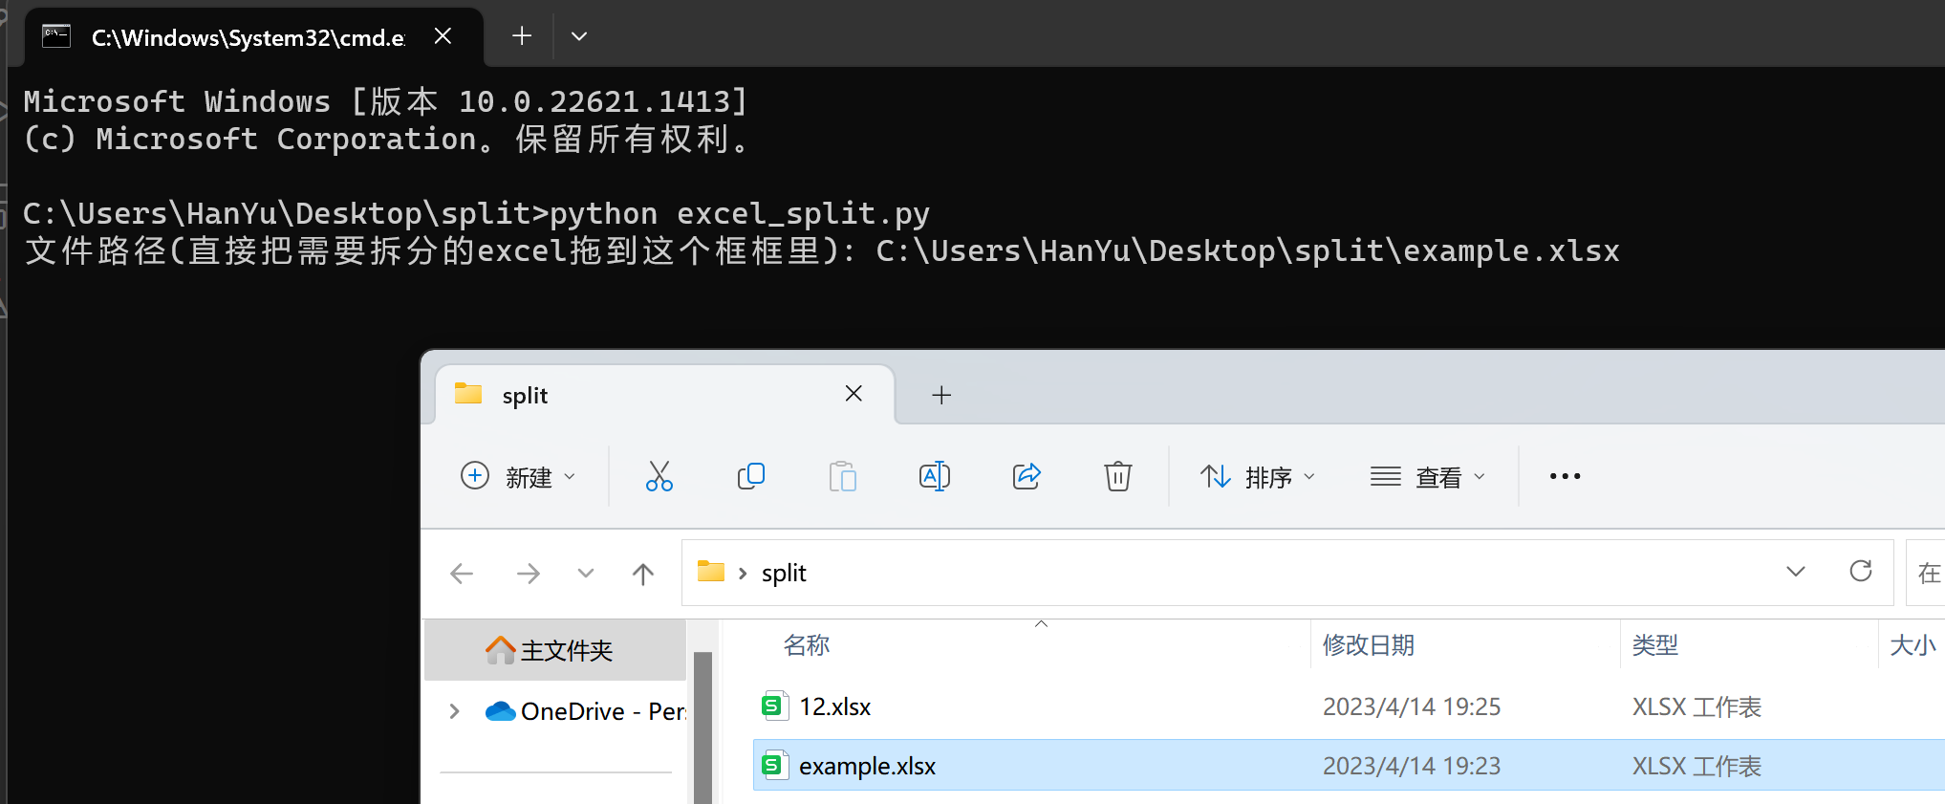

他会问你要拆分的列是什么：

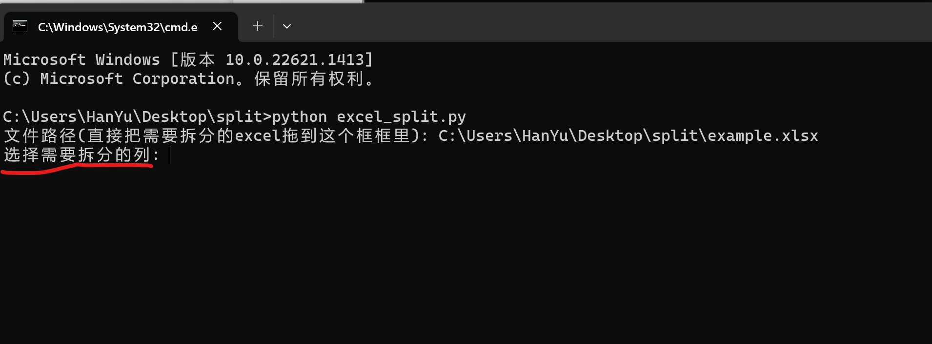

比如我这个表里是年龄，输入年龄两个字按enter即可得到需要的文件，在split文件夹中。

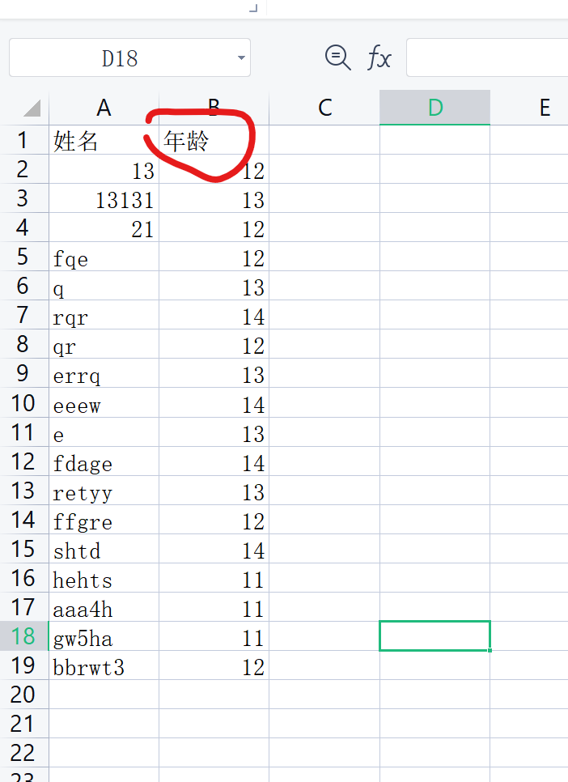

如图所示：

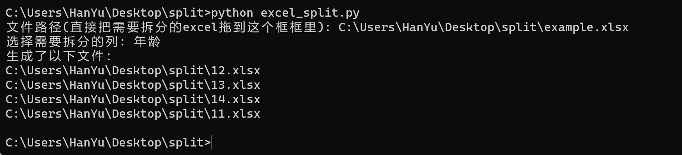

生成了如下文件：

